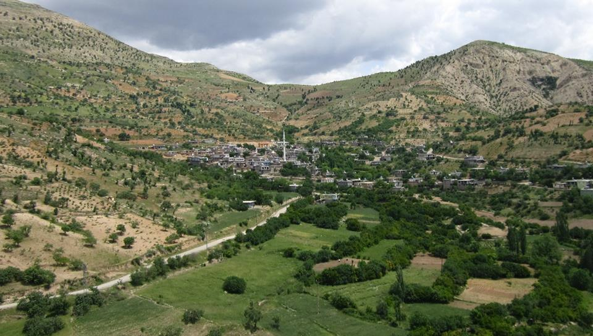

Köyümüz Adıyaman ilinin Tut ilçesine bağlı bir köydür. Köy 1840 yıllarında Kerkük/Altın Köprü´den Fırat ve Dicle nehirlerini takip ederek gelen Türkmen Karakoyun aşiretine bağlı ailelerce kurulmuştur. Aynı yerden gelen bazı aileler de Elazığ ilinde Kopuzlu Köyünü kurmuşlardır. Köyümüz Adıyaman İline 28km Tut ilçesine de 17 km uzaklıktadır. Köyümüz de karasal iklim hâkim olup yazları serin geçmektedir. Köyün ekonomisi genellikle tüm halk tarafından üretilen Antep fıstığına dayanmaktadır. Köyümüzde ayrıca dışarıya göç oranı düşüktür. İçme suyu ve kanalizasyon şebekesi bulunan köyümüzün yolu asfalt olup ulaşım kişisel araçlarla veya 2 saate bir hareket eden Yaylatur minibüsleriyle sağlanmaktadır. bu minibüsler ADIYAMAN-TUT arasında çalışmaktadır.